附件4
北京渔阳饭店交通图
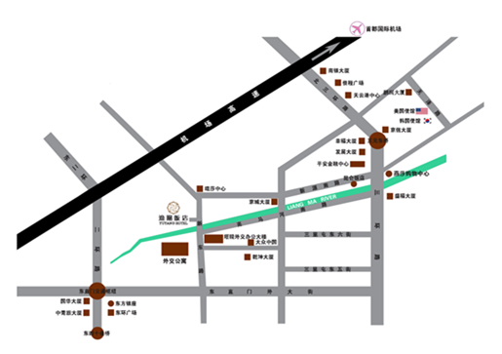

建议驾车路线：
来自首都机场：沿机场高速路行至三元桥出口（过三元桥后第一个出口），走辅路遇红绿灯左转（南行），过第二个红绿灯后，第一个路口右转即到。
由三环： 至东三环燕莎桥下向西，至第二个红绿灯左转（向南），遇第一个路口右转即到。
由二环：东直门桥向东，到第二个红绿灯（春秀路路口）后左转，见红绿灯右转直行即到。
建议乘车路线：
乘地铁2号线至东直门站下车后转乘公交车，24路或413、418、823至塔园站下车，100米后马路对面即到。
由北京站乘公交车403路车至新源里站下车向西走200米即到。
乘地铁10号线亮马河站下车后西行10分钟或转换公交车413、418、516经一站至新源南路西口下车
新源南路西口公交车辆：403、413、418、536、659、675、688、955；
新源里公交车辆：120、110、132、206、208、675、623；
塔园村公交车辆：110、24、413、418、688、623

